
ФОНД РАЗВИТИЯ МАЛОГО И СРЕДНЕГО
ПРЕДПРИНИМАТЕЛЬСТВА
НОВОСИБИРСКОЙ ОБЛАСТИ
(ГАРАНТИЙНЫЙ ФОНД НСО)

ул. Сибревкома, д.9, г. Новосибирск, 630007  8(383)-222-60-41; 8-800-600-34-07, www.fondmsp.ru  E-mail: info@fondmsp.ru, garant@fond54.ru |  | ОКПО 60815659, ОГРН 1095400000300  ИНН 5406524477, КПП 540501001

Итоги работы Фонда развития малого и среднего предпринимательства Новосибирской области на 01.01.2024 года

За период с 01.01.2023 г. по 31.12.2023 г. с Фондом развития малого и среднего предпринимательства Новосибирской области (далее – Фонд) сотрудничали 28 финансовых организаций. Действует рамочное Соглашение о сотрудничестве с ФГАУ «Российский фонд технологического развития» (ФРП).

На 2023 год, установлены:

- гарантийный капитал в размере 2 484 751 812,32 рублей (действующий с 01.01.2023 года);

- общий операционный лимит условных обязательств, действующий с 01.01.2023 года равный 35 155 401 470,18 рублей, состоящий из суммы действующего портфеля поручительств на 31.12.2022 года (8 216 898 670,18 рублей) и операционного лимита на вновь принятые условные обязательства на 2023 год (26 938 502 800,00 рублей).

Операционный лимит на вновь принятые условные обязательства на 2023 год был распределен на все Финансовые организации-партнеры.

В рамках утвержденного годового лимита Финансовые организации предоставляли кредиты, банковские гарантии и займы под поручительства Фонда.

В 2023 году, Фондом было предоставлено 842 поручительства, объём поручительств составил 6 508 634 536,78 рублей, общая сумма средств, привлечённых в экономику области (кредиты, банковские гарантии и займы, выданные под поручительство Фонда) составила 16 229 416 379,22 рублей.

Предоставленные поручительства в 2023 году, в разрезе Финансовых организаций – партнёров

№ п/п | Наименование Финансовой организации | Поручительства, предоставленные на 31.12.2023г. |  |  | Сумма средств, привлечённых в экономику области (кредиты, банковские гарантии, займы, выданные под поручительство) на 31.12.2023г., млн. руб.
№ п/п | Наименование Финансовой организации | Кол-во | Сумма, млн. руб. | Доля, % | Сумма, млн. руб.
1 | ПАО Сбербанк | 556 | 3 796,7 | 58,3 | 7 768,5
2 | Банк "Левобережный" (ПАО) | 114 | 650,2 | 10,0 | 1 306,7
3 | Банк ВТБ (ПАО) | 48 | 637,2 | 9,8 | 1 777,3
4 | ПАО "Промсвязьбанк" | 18 | 548,3 | 8,4 | 2 831,4
5 | АО "Банк Акцепт" | 19 | 198,3 | 3,1 | 465,5
6 | ПАО Банк "ФК Открытие" | 11 | 168,2 | 2,6 | 683,1
7 | АО "АЛЬФА-БАНК" | 20 | 161,4 | 2,5 | 376,2
8 | АО "Россельхозбанк" | 7 | 75,5 | 1,2 | 333,0
9 | АО "Северный морской путь" (СМП-Банк) | 6 | 69,2 | 1,1 | 165,9
10 | МКК ФОНД МИКРОФИНАНСИРОВАНИЯ НСО | 33 | 54,9 | 0,8 | 112,5
11 | АО "МСП Банк" | 3 | 50,5 | 0,8 | 163,0
12 | АО "БАНК ДОМ.РФ" | 3 | 35,0 | 0,5 | 76,8
13 | ПАО "АК БАРС" БАНК | 1 | 30,0 | 0,5 | 100,0
14 | ФРП | 1 | 14,0 | 0,2 | 20,0
15 | ПАО "Банк "Санкт-Петербург" | 1 | 10,0 | 0,2 | 19,5
16 | ПАО Банк ЗЕНИТ | 1 | 9,2 | 0,1 | 30,0
17 | АО АКБ "НОВИКОМБАНК" | 0 | 0 | 0,00 | 0
18 | ПАО "МТС-Банк" | 0 | 0 | 0,00 | 0
19 | АО "Экспобанк" | 0 | 0 | 0,00 | 0
20 | АКБ "Ланта-Банк" (АО) | 0 | 0 | 0,00 | 0
21 | ПАО АКБ "Урал ФД" (ПАО Уральский финансовый дом) | 0 | 0 | 0,00 | 0
22 | АО "Банк Финсервис" | 0 | 0 | 0,00 | 0
23 | АО "Банк Интеза" | 0 | 0 | 0,00 | 0
24 | ФРП НСО | 0 | 0 | 0,00 | 0
25 | ТКБ БАНК ПАО | 0 | 0 | 0,00 | 0
26 | АКБ "НООСФЕРА" (АО) | 0 | 0 | 0,00 | 0
27 | ПАО "БАНК УРАЛСИБ" | 0 | 0 | 0,00 | 0
28 | ПАО ФИНСТАР БАНК (ex. ПАО Банк "СИАБ") | 0 | 0 | 0,00 | 0
 | Итого | 842 | 6508,6 | 100 | 16229,4

Суммы предоставленных поручительств, кредитов, банковских гарантий, лизинга и займов, выданных под поручительство Фонда, за отчётный период представлены на графике:

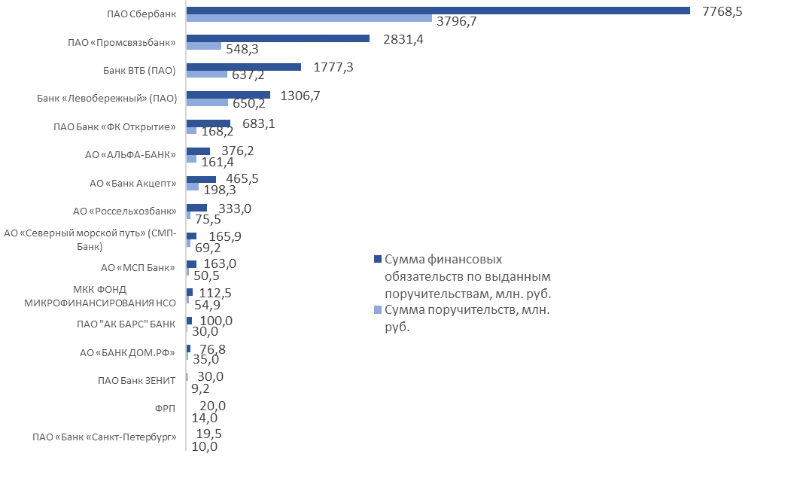

По видам деятельности предоставленные поручительства делятся следующим образом:

Вид деятельности | Количество поручительств, шт. | Доля от общего количества, % | Сумма поручительств,  млн. рублей | Доля от общей суммы поручительств, % | Сумма кредитов, банковских гарантий, займов, лизинга выданных под поручительство Фонда, млн. рублей | Доля от общей суммы привлечённых в экономику области средств (кредитов, банковских гарантий, займов) под поручительство Фонда, %
Торговля | 389 | 46,2 | 2803,8 | 43,1 | 6338,1 | 39,0
Производство | 156 | 18,5 | 1732,5 | 26,6 | 4758,6 | 29,3
Строительство | 86 | 10,2 | 836,7 | 12,9 | 2401,8 | 14,8
Транспортировка и хранение | 51 | 6,1 | 263,3 | 4,1 | 605,5 | 3,7
Сельское хозяйство | 39 | 4,6 | 247,4 | 3,8 | 579,2 | 3,6
Научно-техническая деятельность | 15 | 1,8 | 120,0 | 1,8 | 302,0 | 1,9
Прочее | 106 | 12,6 | 504,9 | 7,7 | 1244,2 | 7,7
Итого | 842 | 100 | 6508,6 | 100 | 16229,4 | 100

Доля сумм поручительств в разрезе видов деятельности на 31.12.2022г.

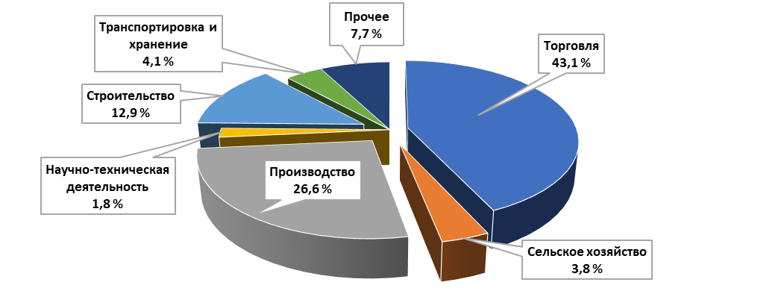

Предприниматели следующих районов и городов области воспользовались поручительством Фонда:
- г. Новосибирск – 704 поручительства (83,6%)
- Новосибирский район – 38 поручительств (4,5%),
- Тогучинский район – 12 поручительств (1,4%),
- Коченевский район, г. Бердск – по 10 поручительств (1,2%),
- Мошковский район – 8 поручительств (1,0%),
- р. п. Кольцово – 7 поручительств (0,9%),
- Куйбышевский район – 5 поручительств (0,6%),
- Барабинский, Искитимский, Карасукский, Черепановский районы – по 4 поручительства (0,5%),
- Ордынский, Чистоозерный районы, г. Искитим, г. Обь – по 3 поручительства (0,4%),
- Болотнинский, Колыванский, Кочковский, Краснозерский, Купинский, Татарский, Чулымский районы – по 2 поручительства (0,2%),
- Баганский, Здвинский, Северный, Убинский, Усть-Таркский районы и иное – по 1 поручительству (0,1%).
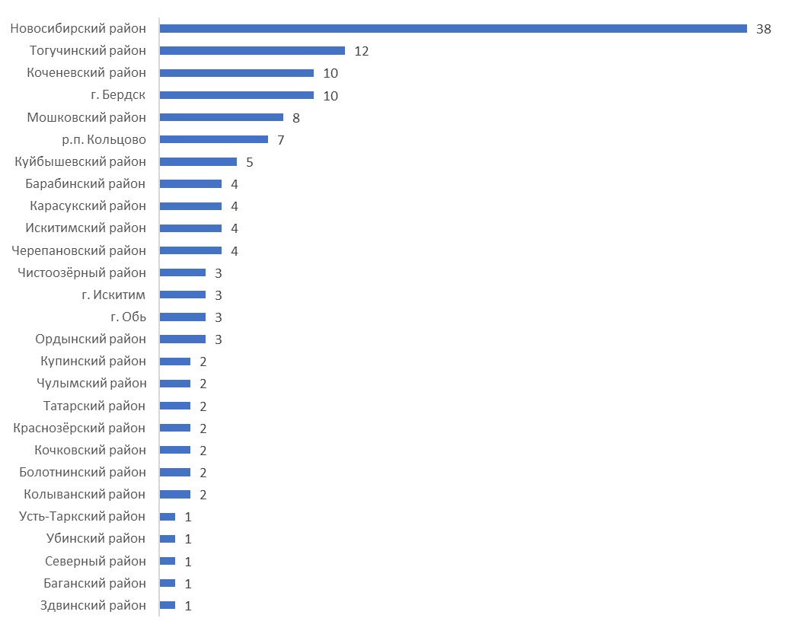
Поручительства, предоставленные Фондом, в зависимости от сроков финансовых обязательств на 31.12.2023г.

Срок финансовых обязательств, обеспеченных поручительством | Поручительства |  | Сумма поручительств, млн. руб. | Сумма средств, привлечённых в экономику области (кредиты, банковские гарантии, займы, выданные под поручительство), млн. руб.
Срок финансовых обязательств, обеспеченных поручительством | Количество | Доля от общего количества, % | Сумма поручительств, млн. руб.
До 1 года | 60 | 7,1 | 841,0 | 2021,0
До 3-х лет | 361 | 42,9 | 3431,2 | 9209,3
До 5-ти лет | 358 | 42,5 | 1791,3 | 3755,4
Свыше 5–ти лет | 63 | 7,5 | 445,1 | 1243,7
Итого: | 842 | 100 | 6508,6 | 16229,4
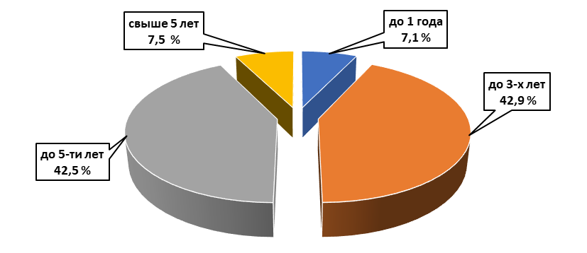
Поручительства, предоставленные Фондом, в зависимости от суммы финансовых обязательств, выданных под поручительство Фонда на 31.12.2023г.

Сумма финансовых обязательств | Поручительства |  | Сумма поручительств, млн. руб. | Сумма средств, привлечённых в экономику области (кредиты, банковские гарантии, займы, выданные под поручительство), млн. руб.
Сумма финансовых обязательств | Количество | Доля от общего количества, % | Сумма поручительств, млн. руб.
До 1 млн. | 16 | 1,9 | 6,5 | 12,8
От 1 до 3 млн. | 93 | 11,0 | 116,9 | 233,6
От 3 до 5 млн. | 140 | 16,6 | 329,4 | 663,3
От 5 до 10 млн. | 237 | 28,2 | 1043,6 | 2117,6
От 10 до 15 млн. | 87 | 10,3 | 571,5 | 1193,7
От 15 до 20 млн. | 90 | 10,7 | 847,7 | 1755,0
Свыше 20 млн. | 179 | 21,3 | 3593,0 | 10253,4
Итого: | 842 | 100 | 6508,6 | 16229,4

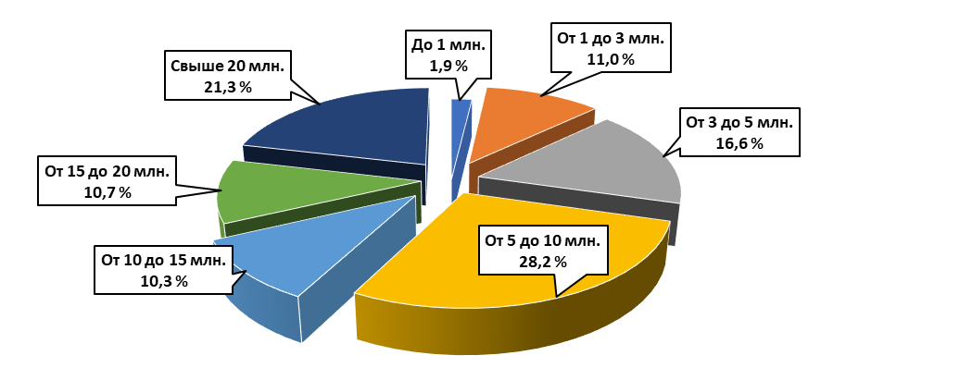
Ответственность и количество поручительств, выданных Фондом
на 31.12.2023 года

Ответственность Фонда, % | Количество | Сумма поручительства,  млн. руб. | Сумма средств, привлечённых в экономику области (кредиты, банковские гарантии, займы, выданные под поручительство), млн. руб.
До 30% | 58 | 687,6 | 4567,9
От 30% до 50 % | 752 | 5332,7 | 10913,2
От 50% до 70% | 32 | 488,3 | 748,3
Итого: | 842 | 6508,6 | 16229,4

Выплаты по поручительствам

За отчётный период Фондом было произведено 46 гарантийных выплат по договорам поручительства 7 банкам-партнёрам на общую сумму 124 481 872,73 млн. рублей.
За весь период деятельности произведены выплаты по 174 кредитам, выданным под поручительство Фонда, на общую сумму 837 787 987,72 рублей.

Наибольшее количество проблемных кредитов, заключенных под поручительство Фонда (за весь период), у предпринимателей следующих видов деятельности: Торговля оптовая неспециализированная; Выращивание зерновых культур; Строительство жилых и нежилых зданий; Деятельность автомобильного грузового транспорта и услуги по перевозкам; Деятельность ресторанов и услуги по доставке продуктов питания.

Привлечение финансирования, с помощью поручительства Фонда, в 2023 году

Для облегчения доступа к финансированию Фонд регулярно обновляет условия предоставления поручительства и разрабатывает новые программы. Это позволило, за период с 01.01.2023г. по 31.12.2023г. предоставить:
- 794 поручительства на 6,0 млрд. рублей по кредитам на 14,4 млрд. рублей;
- 14 поручительств на 447,6 млн. рублей по банковским гарантиям на 1672,9 млн. рублей;
- 34 поручительства на 68,9 млн. рублей по займам на 132,5 млн. рублей.
Самыми востребованными являются антикризисные программы Фонда с минимальным пакетом документов и минимальным сроком рассмотрения заявок (77,6% от общего количества выданных поручительств):
- 653 поручительства на 3,3 млрд. рублей по финансовым обязательствам (кредитам, банковским гарантиям, займам) на 7,2 млрд. рублей.
Также, за период с 01.01.2023 по 31.12.2023 Фонд выступил поручителем:
- по 4 кредитам на сумму 227,0 млн. рублей, выданным с привлечением Согарантии АО «Корпорация МСП». Сумма поручительств Фонда составила 16,9 млн. рублей;
- по 8 кредитам на сумму 509,0 млн. рублей, выданным с привлечением «зонтичного механизма» АО «Корпорация МСП». Сумма поручительств Фонда составила 82,4 млн. рублей;
- по 204 кредитам, выданным по федеральным программам льготного кредитования, на сумму 5,4 млрд. рублей. Сумма поручительств Фонда составила 1,8 млрд. рублей.

Показатели деятельности Фонда за весь период, на 01.01.2024 г.:

- количество выданных поручительств за весь период – 5 614,

- сумма выданных за весь период поручительств – 34,5 млрд. рублей;

- сумма выданных за весь период кредитов, банковских гарантий, договоров лизинга и договоров займа – 83,2 млрд. рублей;

- количество действующих поручительств – 1 587;

- сумма действующих поручительств – 10,6 млрд. рублей;

- сумма действующих кредитов, банковских гарантий, договоров лизинга и договоров займа – 26,8 млрд. рублей.

Исполнительный директор

Гарантийного фонда НСО О.И. Дронова

